

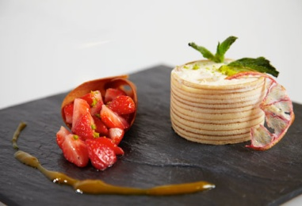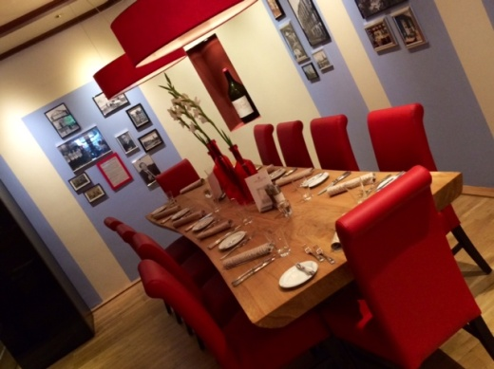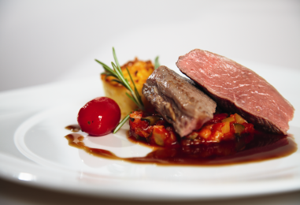

**Sa. I 04. September 2020 Beginn: 19.00 Uhr**

PILZ- MENÜ

*Apfelwein Secco*

**Gebratene Kräutersaitlinge mit Kaninchenroulade und Wachtelbrust  
Shiso Kresse und Ofentomaten**

*2018 „Anna Lena“ Silvaner Kabinett trocken, Weingut Brennfleck*

******

**Risotto von frischen Pfifferlingen mit Pulpo  
Schnittlauchschaum und frittiertem Rucola**

*2018 „Herbstblut“ trocken, Weingut Franziska Schömig*

******

**Rosa gebratener Kalbsrücken auf Steinpilzen und Petersilienpolenta**

2012 *2018 Cuvee Maximus, Weingut Pfannebecker*

******

**Getrüffelte Mascarponecreme mit Aprikosen-Confit**

*2008 Ihringer Winklerberg Ruländer, Beerenauslese, Weingut Stigler*

**\*\*\*Änderungen vorbehalten\*\*\***

**Aperitif, 4 Gang Wein-Menü (je 0,1l)  
Mineralwasser und 1 Kaffeespezialität  
EUR 89,00**

**Nachservice (0,1l) EUR 3,50**

Tischreservierungen nehmen wir gerne unter **069-60914-293** oder [**verkauf@maingau.de**](mailto:verkauf@maingau.de) entgegen.